МБДОУ детский сад 2 категории №1 «Солнышко»

Проект
«ВОЛШЕБНИЦА-ВОДА»

младшая- средняя группа «Матрёшки»

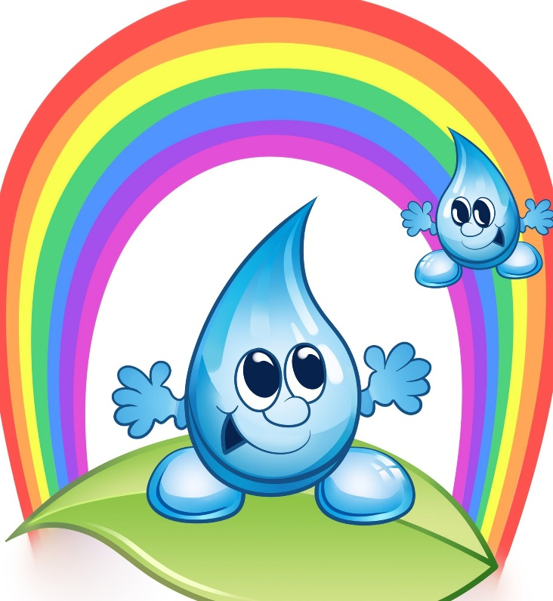

Вид проекта: исследовательско – творческий.
Продолжительность: краткосрочный.
Участники проекта: дети младшей - средней группы «Матрёшки», воспитатели, родители.

Актуальность темы:
Вода для нас – самое привычное и простое вещество. В то же время вода таит в себе множество загадок. Вода - необходимое условие существования всех живых организмов на нашей планете, одна из самых насущных потребностей человека. К воде необходимо относиться очень бережно, ведь воды, пригодной для питья, на Земле не так уж много, несмотря на то, что водой покрыто 3/4 площади Земли. Исходя из этого, важно познакомить детей дошкольного возраста с важностью воды, с её свойствами в процессе образовательной и экспериментальной деятельности.
Цель проекта:
формирование у детей представления о воде и ее значении в природе и в жизни человека.

Задачи проекта:
- Дать детям представление о многообразии воды в природе (реки, озера, болота, моря, океаны);
- Расширить знания об обитателях воды;
- Формировать познавательную активность детей при проведении экспериментов;
- Воспитывать бережное отношение к воде;
- Познакомить детей со свойствами воды (вкус, цвет, запах, текучесть);
- Уточнить значение воды для всего живого.
Предполагаемый результат:
* расширить и углубить знания и представления ребенка об окружающем мире,
в том числе о воде;
* развить познавательные умения через экспериментальную деятельность;
* накопить опыт гуманного отношения к растениям и живым существам;
* воспитать бережное отношение к воде.

План реализации проекта.
Этапы проекта:
- Подготовительный этап:
- Определение направленности проекта, целей и задач;
- Подготовка и составление картотеки опытов и экспериментов с водой;
- Подбор загадок, сказок, стихотворений, рассказов по теме проекта.

- Основной этап:
Направление деятельности | Содержание деятельности
Беседы, рассказы | - «Вода-источник жизни»  - «Обитатели водоемов»  - «Какую воду можно пить?»  - «Загрязнение воды и как этого избежать»  - «Зачем мы поливаем комнатные растения?»
Опытно – экспериментальная деятельность | Опыты:  - «Вода – это жидкость»  - «Вода прозрачная»  - «Вода меняет цвет»  - «Вода – растворитель»  - «Вода не имеет формы, цвета, вкуса, запаха»  - «Плавает – тонет»  - «Горячая-холодная»
- НОД «Обитатели водоемов»
- НОД «О связи живой и неживой природы»
Художественное творчество | - Рисование «Дождик»  - Коллективная работа «Аквариум»  -Аппликация «Весёлая капелька», «Рыбки в аквариуме»  - Раскрашивание «Радуга-дуга».
Игровая деятельность | Подвижные игры:  «Ручеек»  «Море волнуется»  Дидактические игры:  «Какой бывает вода?»  «Путешествие кораблика»  «Кому нужна вода, а кому полянка»  «Плавает, не плавает»  «Купание куклы Кати»  «Без воды цветы завянут»  Игра-забава:  «Круги на воде»  «Мяч в воде»  «Мыльные пузыри»
Здоровье сберегающие технологии | Дыхательная гимнастика:  «Ветер по морю гуляет»  «Веселые рыбки»  Пальчиковая гимнастика:  «Рыбки»,«Дождик»,«Дельфин»
Чтение художественной литературы | Рассказы и сказки:  - «Великан и голубое озеро» Т. А. Шорыгина («Зеленые сказки. Экология для малышей»);  - «Жила-была река» Н. А. Рыжова (экологическая сказка);  -Мойдодыр» К.И.Чуковский  - «Что случилось с рекой?» Б. Заходер;  - «Сказка о ручейке» Эстер Адам;  Стихотворения:  -«Вы слыхали о воде?» Н.А.Рыжова;  - «Я по воде могу ходить» С. Олегова;  - «Ручеек и речка» С. Олегова;  - «Что может быть в прозрачной капельке воды?» С. Олегова;  - «Берегите воду» С. Олегова;  - «Ручеек» Т. Жиброва;  - «Дождик» В. Минькова;  Загадки, половицы и поговорки о воде
- Заключительный этап:

Развлечение: «В гостях у царицы Воды»
Взаимодействие с родителями:
Консультация «Закаляемся водой»
Выставка детских работ по теме проекта.
Итог проекта:
В ходе реализации проекта дети приобрели знания: о воде и её свойствах, о выпадение различных видах осадков; начали проявлять интерес к экспериментальной деятельности.

